MAMAK SAĞLIK HAKKI MECLİSİ KURULDU VE İLK EYLEMİNİ SGK ÖNÜNDE GERÇEKLEŞTİRDİ.

AKP’nin sağlık alanında yarattığı yıkıma karşı Mamak’ta harekete geçen sağlık emekçileri, Halkevleri, köy dernekleri ve muhtarlar, haftalardır sürdürdükleri çalışmaların ardından Mamak Sağlık Hakkı Meclisi’ni 4 Mart Pazar günü yaklaşık 500 kişinin katılımıyla kurdu
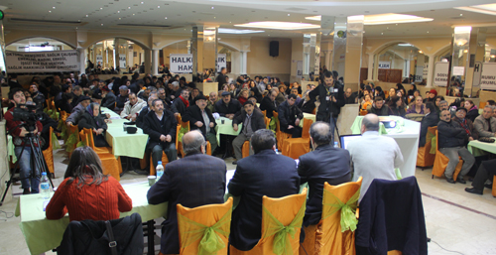

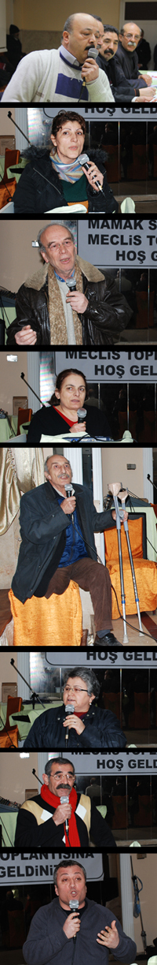
AKP’nin Genel Sağlık Sigortası (GSS) Yasası ile birlikte hızlandırdığı sağlıkta piyasalaştırma ve yıkım politikalarına karşı sağlık hakkı mücadelesi yeni deneyimler yaratıyor. Mamak’ta Halkevleri, SES Ankara Şubesi, köy dernekleri ve muhtarların bir araya gelmesi ile çalışmalarına başlanan Sağlık Hakkı Meclisi, haftalar süren çalışmaların ardından bugün kuruldu. Açıkalın Düğün Salonu’ndaki toplantıya 500’den fazla kişi katıldı.
Toplantıda ilk sözü Tertip Komitesi adına Kemal Yılmaz aldı. Yılmaz, “Genel Sağlık Sigortası Mı, Kelle Vergisi Mi?” başlığıyla hazırladığı sunumda GSS ile birlikte getirilen değişiklikleri ve AKP’nin sağlıkta dönüşüm ile yarattığı yıkımı anlattı. Sunum, Mamaklılar tarafından dikkatle izlendi.
Sağlık Hakkı Meclisleri mahallelerde
Sunumun ardından kürsü Mamaklıların oldu. İşçi emeklisi Hüsniye Kat ve Saimekadın Halkevi’nden Mukaddes Pekgöz eğitim ve sağlık gibi alanlarda birlikte mücadele etmenin önemine dikkat çektiler. Mamak Belediyesi Meclis Üyesi Yusuf Sağlık, yıllardır yürütülen parasız sağlık mücadelesinin mahalle ayaklarının kurulduğunu ifade ederken, Nadir Sevinç adlı aile hekimi işçi sağlığı ve güvenliğinin önemine vurgu yaptı.
Bir diğer mahalleli Sultan Çıracı, sağlıkta piyasalaştırmanın kadınlar üzerinde daha yıkıcı sonuçlara yol açtığını söyledi ve meclis bünyesinde bir Kadın Komisyonu kurulmasını önerdi. 15 yıl önce geçirdiği bir trafik kazası sonucu ayağını kaybeden Hasan Yıldız adlı mahalleli ise emeklilerin ve engellilerin sağlık haklarının da ellerinden alındığını aktardı. Öneriler üzerine komisyonların kurulmasına da karar verildi.
Eylem önerisi oybirliği ile kabul edildi
Dostlar Halkodası’ndan Hüsnü Akkuş hastaneye gittiğinde yaşadıklarını etkinliğe gelenlerle paylaşarak ”Ben şu dünyayı üç şeyin değiştirdiğine inanırım: Bir deprem, iki sel, üç insan seli” dedi. Akkuş, 7 Mart Çarşamba günü 12.30’da Sosyal Güvenlik Kurumu önünde eylem yapmayı da önerdi. Akkuş’un önerisi oy birliği ile kabul edildi.
’Gücümüzü 11 Mart’a taşıyalım’
Son olarak kürsüye SES Ankara Şube Başkanı İbrahim Kara çıktı. Mamak’ta oturan bir sağlık emekçisi olduğunu söyleyen Kara, Sağlıkta Dönüşüm Programı’nın yıkım anlamına geldiğini çok defa söylediklerini, bir kez daha halkı uyardıklarını ifade etti. Hizmet alanları sağlık hakkına, hizmet verenleri de güvenceli iş hakkına sahip çıkmaya çağıran Kara sözlerini şöyle noktaladı: ”Mamak yetmez, diğer mahallelerde bir araya geleceğiz. Önce Ankara’ya, sonra tüm Türkiye’ye yayılacağız. Sağlık hakkı mücadelesinin gücünü 11 Mart’taki Türkiye Büyük Sağlık Hakkı Meclisi’ne de taşıyacağız”.
Meclis temsilcilerini, temsilciler yürütmesini seçti
Konuşmaların ardından gönüllü olarak delege olan 40 kişinin Mamak Sağlık Hakkı Meclisi’nin temsilcileri olmasına karar verildi. Temsilciler de 8 kişilik bir Yürütme Kurulu oluşturdu. Yürütme Kurulu’nda Kemal Yılmaz, Hüseyin Boy, Zeynep Şahin, Gülşah Öztürk, Sıla Uzunpınar, Doruk Yıldırım, Özgür Göğebakan ve Yusuf Karacakale’nin olmasına karar verildi.
Etkinlikte Halkevleri Emekli Hakları Meclisi ile Pir Sultan Abdal Kültür Derneği, CHP, TKP, EMEP, ESP Mamak ilçe örgütleri, Partizan ve Mamak İşçi Kültür Evi'nden temsilciler de Sağlık Hakkı Meclisi çalışmalarını desteklediklerini belirttiler.
Etkinlik, Mamak Sağlık Hakkı Meclisi Bildirgesi’nin okunması ve "Sağlık haktır satılamaz" sloganlarının atılmasıyla son buldu.
kaynak : Sendika.Org/ Ankara
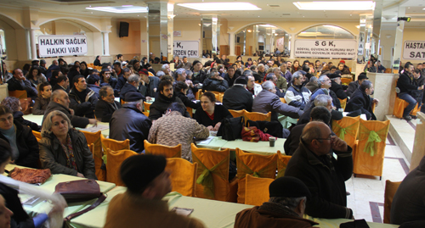

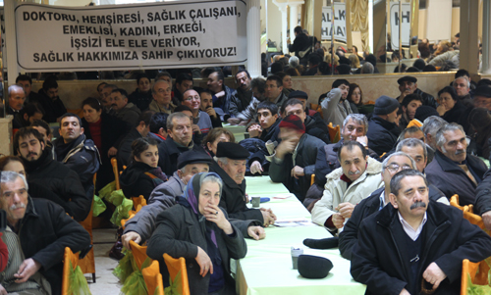

Haftalar süren çalışmaların ardından 4 Mart Pazar günü 500 kişinin katıldığı bir toplantıyla kuruluşunu ilan eden Mamak Sağlık Hakkı Meclisi eyleme geçti. 07 Mart Çarşamba günü SGK önüne giden meclis üyeleri, Genel Sağlık Sigortası'nı protesto etti
Mamak Barınma Hakkı Meclisi SGK önünde ile HalkevleriKFA
Genel Sağlık Sigortası'nın yürürlüğe girmesi ile birlikte sağlık hizmeti alanların ve sağlık emekçilerinin bir araya geldiği Mamak Sağlık Hakkı Meclisi, haftalar süren çalışmaların ardından 4 Mart Pazar günü 500 kişilik bir toplantı ile kurulmuştu. Toplantıda getirilen eylem önerisi oy birliği ile kabul edilmişti.
Mamak Sağlık Hakkı Meclisi, 7 Mart Çarşamba günü Sosyal Güvenlik Kurumu (SGK) önünde gerçekleştirdiği basın açıklaması ile eyleme geçti. "Sağlık haktır, katkı/katılım payı haraçtır" yazılı dövizlerin taşındığı eylemde basın açıklamasını meclis sözcüsü Kemal Yılmaz okudu.
SGK'ye sağlık ve sosyal sigorta alanındaki özel yetkinin milletvekilleri maaşlarının tartışıldığı bir gece verilmesini eleştiren Yılmaz, sunulan hizmeti haraç sistemine benzetti. Yılmaz, düzenleme ile hangi hizmetin sigorta kapsamından çıkarılacağına, hangi ilacın bedelinin ödenmeyeceğine SGK'nin karar verdiğini aktardı.
Yılmaz sözlerini şöyle sürdürdü: “Bir süredir Sağlık Bakanlığı hastaneleri satmak, sağlık personelini eritmek ve tüketmek planlamasından başka birşey de yapmamaktadır. Bu uygulamalarla halk sahipsiz ve savunmasız bırakılmış, devlet en önemli görevini piyasaya devretmiştir”.
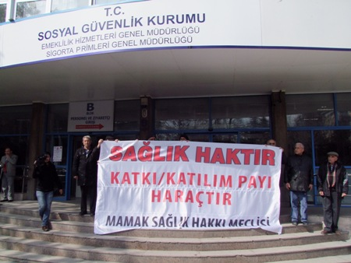
GSS zorbalıktır
“Açlık sınırının 1000 lira olduğu bir ülkede 295 liralık gelirden 35 lira vergi almak zorbalık değilse nedir” diye soran Yılmaz, gelir tespiti testine de değindi. Gelir testinin onur kırıcı olduğunu söyleyen Yılmaz, yurttaşlara haftada kaç kez tavuk yediğinin, ne kadar meyve yediğinin, doğalgazla mı tezekle mi ısındığının, tuvaletinin evin içinde mi dışında mı olduğunun, televizyonunun birinci el mi ikinci el mi olduğunun sorulduğunu belirtti.
Yılmaz, Mamak Sağlık Hakkı Meclisi'nin AKP’yi ve SGK’yi zorbaca uygulamalarından derhal vazgeçmeye davet ettiğini açıkladı. Açıklamada sağlık hakkı meclislerinin tüm mahallelerde kurularak yaygınlaştırılmasının çağrısı da yapıldı.
kaynak : Sendika.Org/ Ankara
